Министерство науки и высшего образования Российской Федерации

Российский Государственный Социальный Университет

Колледж РГСУ

**Отчёт по лабораторной работе №2  
«Создание хранимых процедур в MS SQL Server»**

**по дисциплине: «Эксплуатация информационной системы»**

**Выполнил:**

студент 2 курса

группы ИН-К-0-Д-2020-2-11,

Чайковский Н. О.

**Проверил:**

преподаватель

Строев Д. С.

**Москва 2022**

**Цель работы:** научиться создавать и использовать хранимые процедуры на сервере БД.

**Ход выполнения:**

1. Заполнили таблицы данными;
2. Выполнили задания;

**10**

**15**

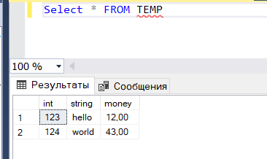

**20**

**25**

**30**

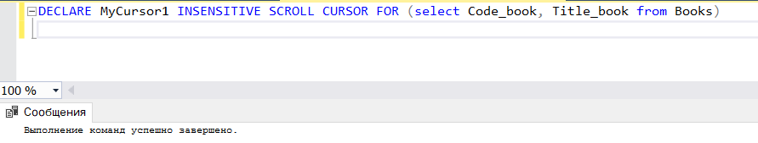

**35**

**Вывод:** Получили навыки работы с Microsoft SQL Server.